Муниципальное бюджетное общеобразовательное учреждение
основная общеобразовательная школа №46
имени кавалера орденов Красной Звезды Семёна Ивановича Карпенко
хутора Нещадимовского муниципального образования Славянский район

«Вторая жизнь старой бумаги»

Работу выполнили:
Бекшаева Полина
ученица 3 класса ООШ № 46
Руководитель:
Татьяна Пантелеймоновна
Мальцева
учитель начальных классов

2020-2021 учебный год

Содержание

Введение 3-4

- Основная часть
1.1. Что такое макулатура? 5
1.2. Что нам дает переработка макулатуры? 6
1.3. Наши исследования. 7
- Практическая часть
2.1. Что можно сделать из старых газет? 7
2.2. Получение бумаги из вторичного сырья в домашних условиях. 8

- Заключение 9
Литература 10
Приложение 11

2
Люди! Не выбрасывайте старую бумагу.
Из нее можно сделать очень много полезного.
А это сбережет жизнь наших лесов.
Введение
Однажды мы были в гостях у бабушки. Как-то вечером бабушка читала газету, отметила в ней что-то карандашом и положила её на полку в небольшую стопку. А на шкафу лежала другая большая стопа. Я спросила у бабушки, зачем она делит газеты на две стопы?
Она ответила, что в маленькой стопке очень много ценной информации: кулинарные и медицинские рецепты, советы как быть красивой. А другую стопу она будет использовать: для чистки зеркал, для сушки обуви или сложит панамку для работы в огороде.
Ещё бабушка сказала мне, что над выпуском одной газеты трудятся много специалистов: журналисты, фотографы, редакторы. И только когда газета прочитана и изучена полностью, она становится ненужной. Но прежде, чем её выбросить, можно подарить ей новую жизнь. А ещё бабушка сказала, что подарить вторую жизнь можно любой старой бумаге…
Так появилась тема нашей исследовательской работы: «Вторая жизнь старой бумаги».
Актуальность нашей темы в том, что с каждым годом потребность в бумаге увеличивается, а запасы древесины, из которой её получают – уменьшаются
У всех дома много использованной бумаги. Но не все знают, где она может пригодиться.
Мы решили провести исследование, нашей целью было узнать, существует ли вторая жизнь у старых газет и старой бумаги? Мы поставили перед собой задачи:
- познакомиться с понятием макулатуры и изучить области ее применения;
- что нам дает переработка макулатуры?
- провести анкетирование одноклассников, чтобы выяснить, где их родители используют старые газеты;
- выяснить, где применяется макулатура в промышленности;
- узнать, что интересного можно сделать из старых газет?
- попытаться получить бумагу из вторичного сырья в домашних условиях
Мы выдвинули гипотезу: вторая жизнь у макулатуры всё-таки существует и предположим, что изготовление поделок из старых журналов и газет сохраняют наши леса.
Объектом исследования: являются макулатура.
Предмет исследования: возможность вторичного использования макулатуры.
Участники исследования: наша семья, учитель.
Место исследования: дом, школа, Пермский Целлюлозно-Бумажный Комбинат г. Пермь, заготовительный склад.
Время исследования: декабрь-январь.
В своей работе мы использовали следующие методы:
- изучение литературы по теме исследования;
- анкетирование учащихся;
3
- интервьюирование;
демонстрационный (разработка презентации результатов исследования

4

1. Основная часть
1.1. Что такое макулатура?
Из энциклопедий мы узнали, что макулатура с латинского – это отслужившие свой срок изделия из бумаги и картона, бумажные отходы полиграфических предприятий и т. д., используемые в качестве вторичного сырья на бумажных фабриках.
В наши дни переработка макулатуры необходима с точки зрения экологии. Из 100 кг макулатуры можно спасти 1 дерево, которое растет несколько десятилетий.
Благодаря вторичной переработке бумаги и картона, можно получать продукцию, не уступающую по качеству той, что изготавливается непосредственно из целлюлозы.
Раньше я жила и училась в Пермском крае. Однажды мы с классом поехали на экскурсию на Целлюлозно-Бумажный Комбинат города Перми (приложение 1), нам рассказали, что макулатура подразделяется на 3 группы в зависимости от её состава, цвета, степени загрязнения и качества:
группа А – это макулатура высокого качества,( приложение 2)
группа Б – среднего качества
группа В – низкого качества
Макулатура группы А
К ней относятся отходы производства белой бумаги, бумаги с чёрно-белой или цветной полосой, упаковочной, электроизоляционной, а также бумажные упаковочные мешки.
Макулатура группы Б
Эта группа включает в себя различные виды полиграфической продукции, выполненной на белой бумаге, а также отходы производства картона.
Макулатура группы В
Группа включает в себя наиболее популярные виды макулатуры, такие как газеты, ламинированные бумажные пакеты и мешки, а также литые изделия из целлюлозной массы.

5

1.2. Что нам дает переработка макулатуры?
При переработке макулатуры бумага получает вторую жизнь. Из макулатуры, кроме бумаги, делают:
- Одноразовую посуду
- Строительные материалы
- Средства личной гигиены
- Техническую бумагу
- Картон
- Полиграфические изделия
- Аксессуары для автомобилей
- Папье-маше для творчества
- Мебель

6

1.3. Наши исследования
Анкетирование учащихся.
На первом этапе нашего исследования мы с нашей учительницей Татьяной Пантелеймоновной провели анкету для родителей и детей .
- Скапливается в вашем доме макулатура?
- Каким образом вы уничтожаете ненужную бумагу?
- Как вы думаете, вредит ли сжигание макулатуры окружающей среде?
- Как в быту можно использовать старую бумагу? (приложение 3).
Мы выяснили, что 35% используют старые газеты и бумагу дома так же, как и моя бабушка. А остальные - их просто выбрасывают или сжигают.
На втором этапе исследования мы спросили у папы, где же можно еще
применить уже ненужную никому бумагу?
Он рассказал, что, когда он был школьником, у них были соревнования по сбору макулатуры. Каждый стремился как можно больше собрать, чтобы быть на первом месте. А самое главное, этим они спасали множество деревьев от вырубки.
Я поинтересовалась у Инны Ивановны, библиотекаря нашей школы, (приложение 4), а сколько же килограммов макулатуры собрано в нашей школе. Оказывается дети начальных классов собрали 230 килограммов макулатыры и школа выручила 460 рублей. Деньги были потрачены за книги в библиотеку.
Около нашего дома растет огромное дерево, я спросила у соседей, сколько ему лет? Анатолий Александрович мне рассказал, что когда его семья купила дом, они посадили на берегу канала это дерево, а было это 40 лет назад
( приложение 5). Я подумала как много лет нужно для того, чтобы дерево стало взрослым и затем только получить из него бумагу.
На экскурсии в Целлюлозно бумажном комбинате города Перми( приложение 6) заведующий склада рассказал, что в 2018 году изготовлено всего 80 тонн макулатуры. Макулатура поставляется на бумажные фабрики. И еще он рассказал, что из 100 кг макулатуры производится 75 кг чистой бумаги. Значит из нашей макулатуры можно сделать 170 кг бумаги. И 100 кг макулатуры спасет жизнь 1 ели. Значит, мы спасли от вырубки примерно 2 дерева.
Из различной литературы мы узнали, что из 100 кг макулатуры изготавливают 75 кг бумаги или 1500 тетрадей, или 570 рулонов туалетной бумаги, на изготовление 2 книг надо одно дерево. А ведь чтобы вырастить полноценное дерево, нужно 50-80 лет ( приложение 7).
Если мы будем сдавать макулатуру, мы очистим природу от мусора и спасем деревьев!

7
2. Практическая часть
2.1. Что можно сделать из старых газет?
На четвертом этапе нашего исследования мы спросили у мамы, а что бы она сделала из старой газеты? Она вспомнила, что в школе делали поделки из папье-маше.
Мы с бабушкой решили сделать тарелочку- подарок из папье-маше
( приложение 8). С дедушкой мы сделали шапочку из газеты ( приложение 9).
2.2. А ещё мы решили изготовить бумагу из макулатуры в домашних условиях(приложение 10).
Для этого необходимо:
Инструменты: миска, сито, марля, старое полотенце или любые другие ненужные тряпочки, хозяйственная губка, миксер, утюг.
Материалы: старые газеты, клей ПВА, краски.
Скорее всего, все это есть у вас под рукой.
Порвали старую бумагу на клочки. Залили всё это кипятком из чайника, и тут же старшая сестра Настя прошла миксером. Бумага превратилась в однородную массу – «кашу».
Теперь добавляем к ней немного клея ПВА и какой-нибудь наполнитель (обрывки ниток, или кусочки цветной бумаги). Наполнитель замешиваем в массу. Если надо - добавляем воды, чтобы масса напоминала жидкое тесто или сметану.
Поднос покрываем марлей в несколько слоев, выкладываем на марлю подготовленную массу и растаскиваем её тонким слоем. Выравниваем.
Накрываем заготовку слоем марли. Удаляем лишнюю воду: для этого нужна губка, которой сверху, через марлю и будем отжимать воду. Когда губка почти перестанет мокнуть, поверх марли кладем тряпочку и продолжаем убирать воду. Когда и тряпочка будет оставаться почти сухой, можно снять верхнюю марлю и посмотреть на то, чего получается.
Теперь надо просушить наш лист бумаги. Самое быстрое - прогладить работу утюгом и положить под тяжелый предмет, для того, чтобы лист был прямой. Нашу работу мы используем вместо салфетки при поливке комнатных цветов
( приложение 11).
Лист готов. Если есть желание - можно его раскрасить, добавив ярких штрихов гуашью или акриловыми красками. Вот какие листы у нас получились.
Проделав этот опыт, мы узнали, какая сложная работа бумагоделание. Сколько терпения надо...! Теперь мы поняли, почему мама говорит, что надо беречь книги.
Таким способом можно давать вторую жизнь использованной бумаге.

8

Заключение

В результате своего исследования мы пришли к выводу:
Стоит задуматься - что для того чтобы вырастить дерево требуется много лет, а выпуск бумаги ежегодно стремительно растёт Значит также стремительно сокращаются и площади лесов на нашей планете. А этого допустить нельзя!
Значит, чтобы меньше шло древесины на изготовление бумаги, надо больше использовать макулатуру. Это будет наиболее правильным способом для сохранения лесов от вырубки.
В результате проделанной работы мы изучили возможность использования макулатуры, предложили ребятам школы дать бумаге вторую жизнь.
Таким образом, наша гипотеза подтвердилась: вторая жизнь у макулатуры всё-таки существует и изготовление поделок из старых журналов и газет возможно.
Практическая значимость. Материал, представленный в работе, расширяет кругозор учащихся, пополняет теоретические и практические знания. Данный материал можно использовать как во внеклассной работе, так и на уроках ООМ, технологии.
Сдай макулатуру — спаси жизнь дерева!

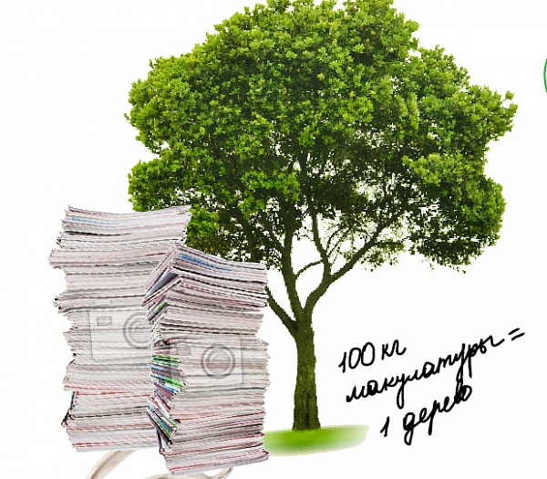

9

Список использованных источников

- Гурин Ю. В. Школа занимательных наук. – “ОЛМА Медиа Групп” 2007.
- Энциклопедия "Всё обо всём", Москва, Арт-Пресс, 1999
- Энциклопедия "Что такое? Кто такой?", том I, Москва, "Просвещение", 1989.
- Энциклопедия «Что? Где? Когда?» Москва, «Просвещение», 2000г.
- Сведения сети интернет.

11

Приложения
Приложение 1

Экскурсия с классом на Целлюлозно бумажный комбинат.

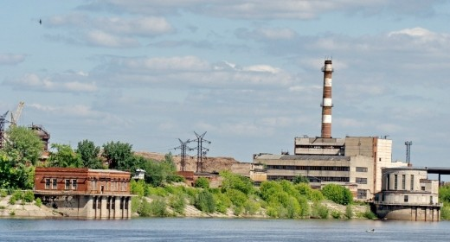

Приложение 2

На экскурсии мы узнали на какие группы делится макулатура.

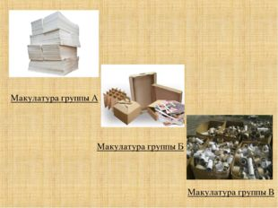

Приложение 3

Результаты анкетирования.
- Скапливается в вашем доме макулатура?
- Каким образом вы уничтожаете ненужную бумагу?
- Как вы думаете, вредит ли сжигание макулатуры окружающей среде?
- Как в быту можно использовать старую бумагу?

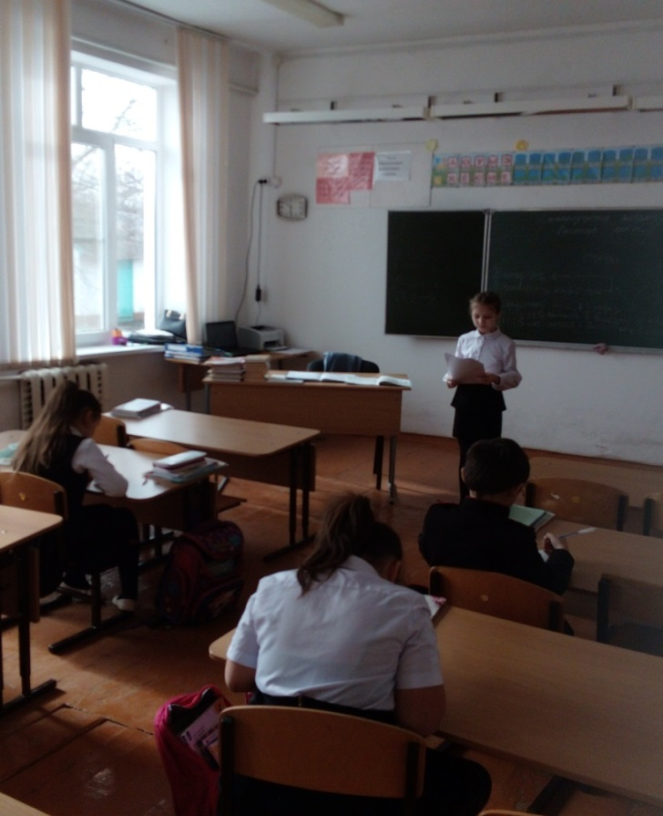

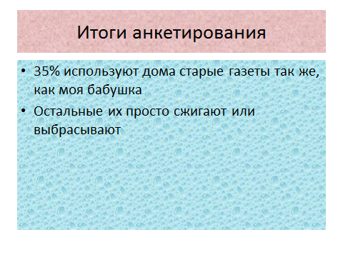
- 35% используют дома старые газеты так же, как моя бабушка
- Остальные их просто сжигают или выбрасывают
Приложение 4

Интервью у библиотекаря школы. В ООШ 46 собрано 240 килограммов макулатуры. Выручено 460 рублей. Куплены книги в библиотеку.

Собрав макулатуру, мы спасли примерно 2 дерева.

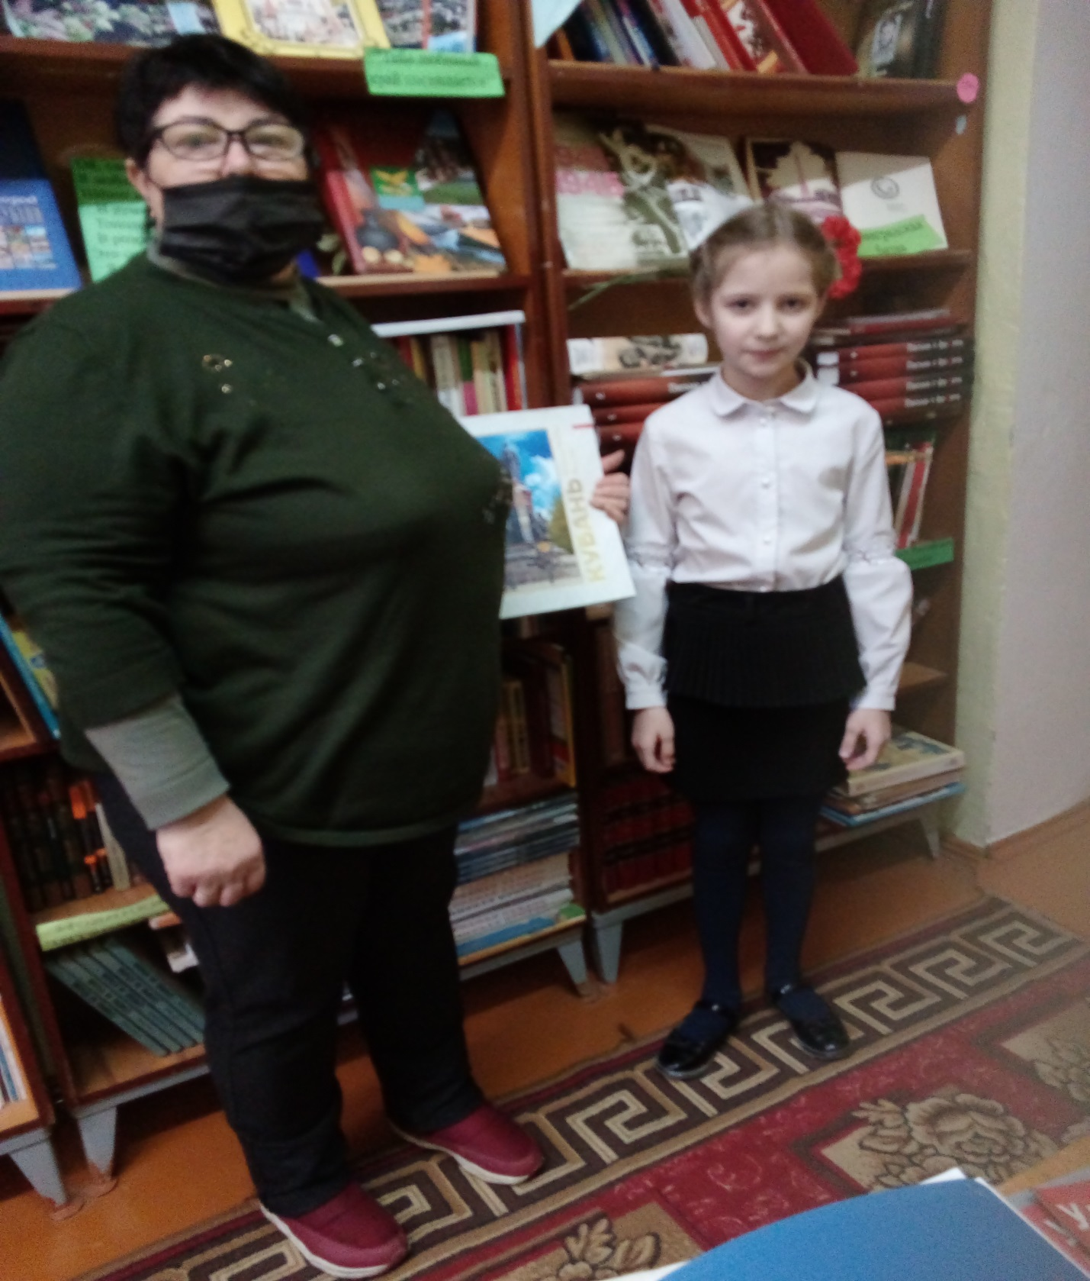

Приложение 5

Интервью у нашего соседа. Дерево, которое растёт у нашего дома. Ему 40 лет.

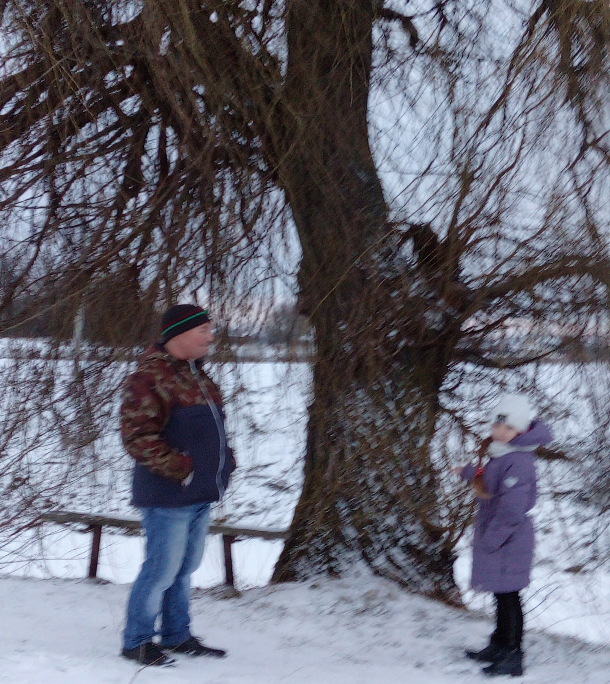

Приложение 6

Экскурсия на Целлюлозно бумажном комбинате г. Перми.

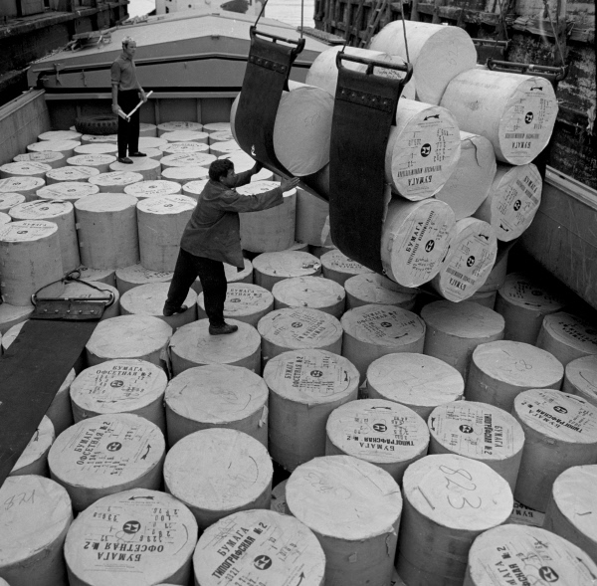

Приложение 7

Из 100 кг макулатуры изготавливают 570 рулонов туалетной бумаги.

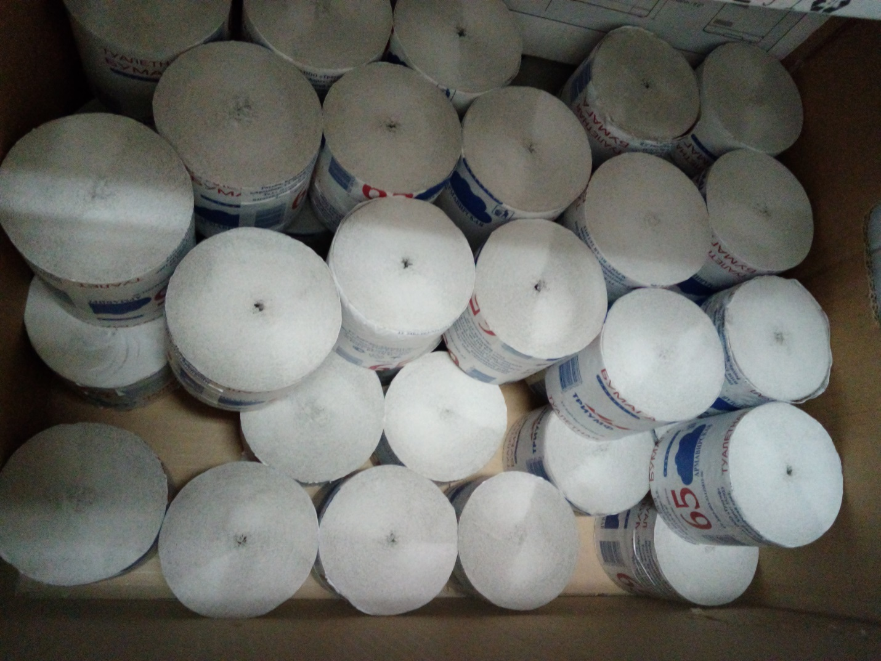

Приложение 8
Изготовление подарочной тарелочки из папье маше.

Я нарвала старую бумагу на кусочки. Обмакивала её в воду и обклеивала тарелку. Второй слой клейстер. И так 7 слоёв. Восьмой слой был наложен из клочков салфетки. Работу положила сушить.
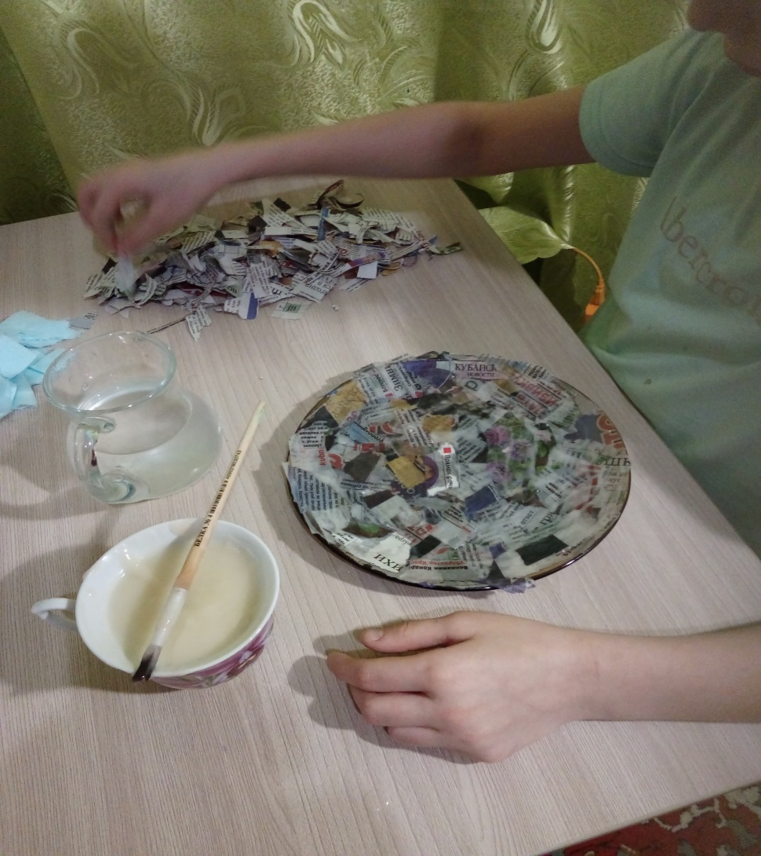
На следующий день высохшую работу я раскрасила.

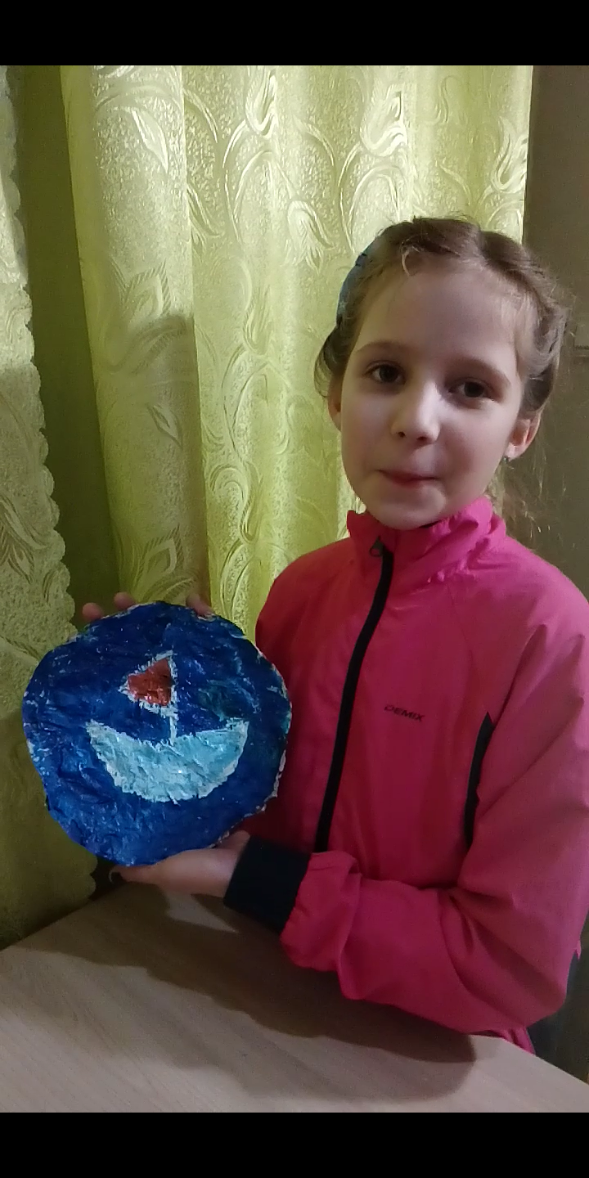

Приложение 9
Шапочки из газеты спасут нас в жаркий день.

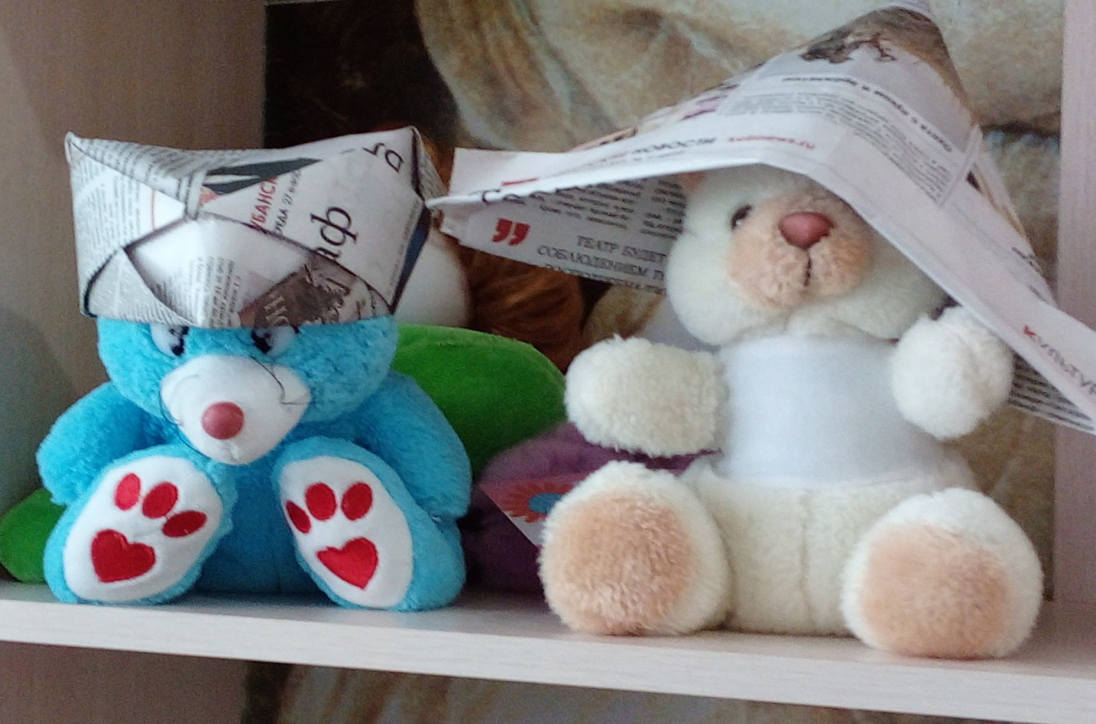

Приложение 10
Изготовление бумаги из макулатуры в домашних условиях.

Порвали старую бумагу на клочки. Залили всё это кипятком из чайника
и тут же бабушка прошла миксером. Бумага превратилась в однородную массу – «кашу».

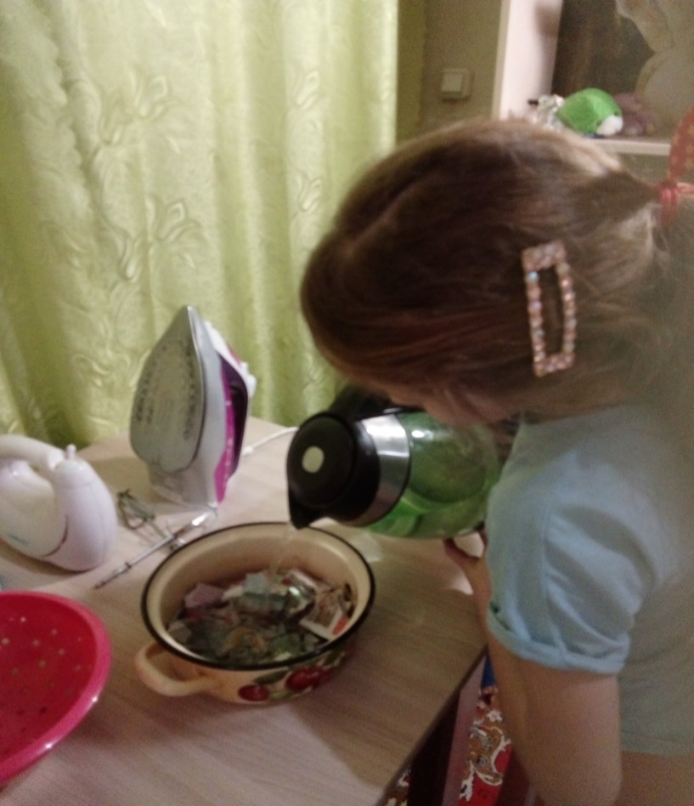
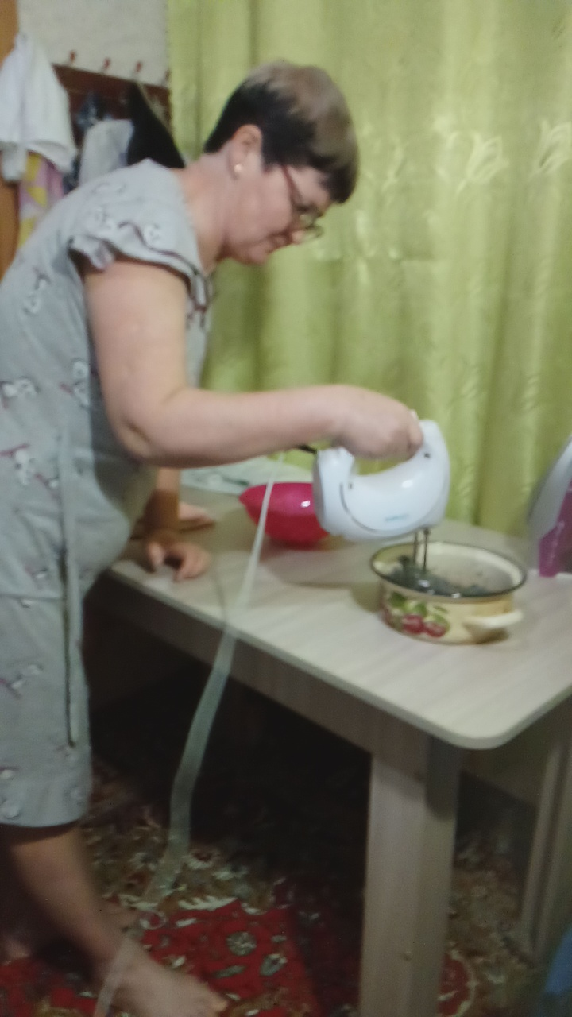

Теперь добавляем к ней немного клея ПВА, крахмал и какой-нибудь наполнитель (обрывки ниток, или кусочки цветной бумаги).

Наполнитель замешиваем в массу.

Выкладываем на марлю подготовленную массу и растаскиваем её тонким слоем. Выравниваем. Убираем лишнюю воду.

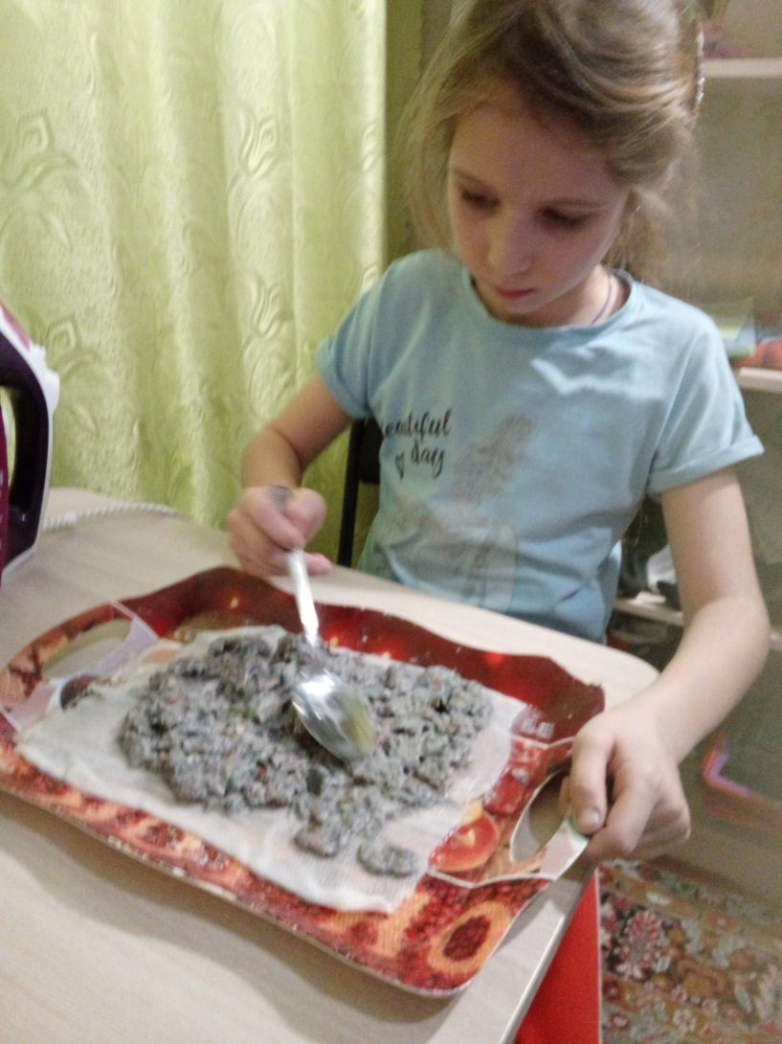

Теперь надо просушить наш лист бумаги. Самое быстрое - прогладить работу утюгом.

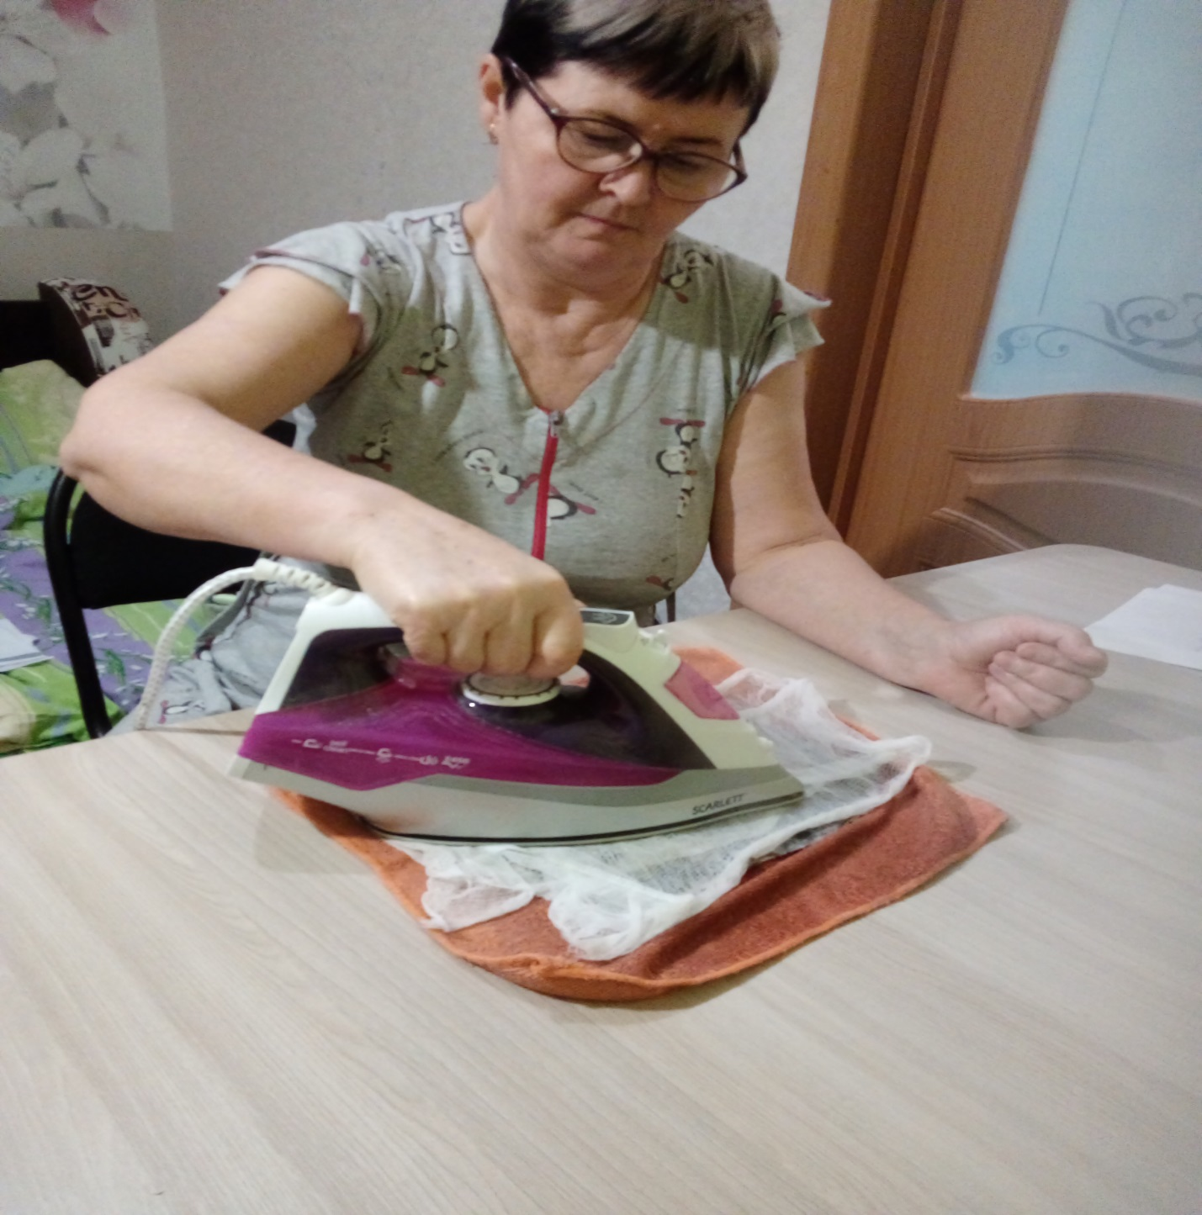

Нашу поделку мы используем в качестве салфетки при поливке цветов.

